Plans de gestion des sites LIFE Elia

UG:UM215 - Circuit: 70.308,70.309: pylône 15 au 21
Nom complet de l'UG: ORGEO/RECOGNE 70KV LI

Action LIFE: Lisière : 5 polygone(s) (1.78 ha)
Autres actions LIFE sous cette/ces portée(s): Fauche; Pas d'action; Verger; Lisière restaurée

Commune(s): Bertrix; Neufchateau

Triage(s) DNF concerné(s): Rossart (NEMRY Christian - GSM: 0477 78 15 93); Grandvoir (MAQUET William - GSM: 0477 78 15 91)

Cantonnement(s) DNF concerné(s):NEUFCHATEAU (061/23.10.30)
Info actualisées sur Le portail environnement de Wallonie

Gestionnaire (+ Propriétaire):
ID | Gestionnaire | Propriétaires
SP_286 | DNF | Commune De Bertrix
SP_289 | DNF | Commune De Bertrix
SP_740 | Elia | Thomas, Renee Mathilde
SP_741 | Elia | Thomas, Renee Mathilde
SP_748 | NA | Region Wallonne (Mrw/Dgrne)
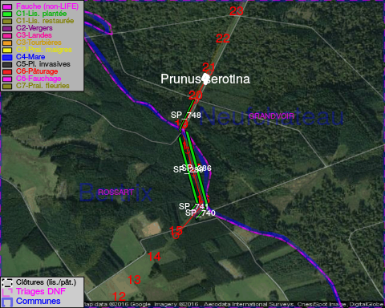

ATTENTION: PRESENCE D'UNE PLANTE INVASIVE: Renouée du Japon!!

GESTION:

Objectif à long terme :

Lisière structurée stabilisée par sélection d'espèces arbustives

Tous les aménagements ont eu lieu entre April 2015 et November 2016.

Détail par portée
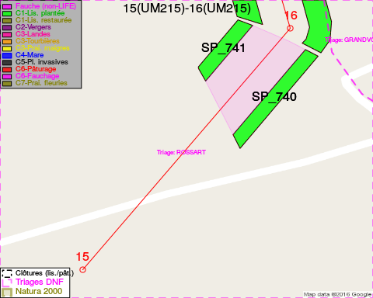
Adresse propriétaire:
- [SP_286] Commune De Bertrix: R De La Gare 38 Bertrix
- [SP_289] Commune De Bertrix: R De La Gare 38 Bertrix
- [SP_740] Thomas, Renee Mathilde: Route Du Pere Lejeune,Pet 5 Neufchateau
- [SP_741] Thomas, Renee Mathilde: Route Du Pere Lejeune,Pet 5 Neufchateau
- [SP_748] Region Wallonne (Mrw/Dgrne): Av Prince De Liege 15 Namur
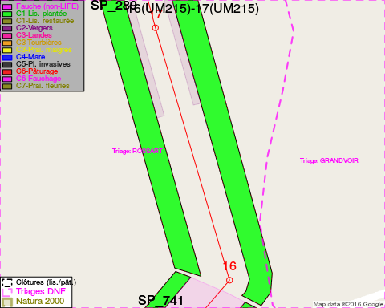
Adresse propriétaire:
- [SP_286] Commune De Bertrix: R De La Gare 38 Bertrix
- [SP_289] Commune De Bertrix: R De La Gare 38 Bertrix
- [SP_740] Thomas, Renee Mathilde: Route Du Pere Lejeune,Pet 5 Neufchateau
- [SP_741] Thomas, Renee Mathilde: Route Du Pere Lejeune,Pet 5 Neufchateau
- [SP_748] Region Wallonne (Mrw/Dgrne): Av Prince De Liege 15 Namur
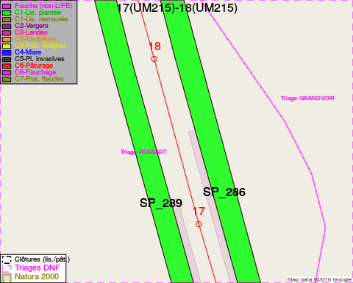
Adresse propriétaire:
- [SP_286] Commune De Bertrix: R De La Gare 38 Bertrix
- [SP_289] Commune De Bertrix: R De La Gare 38 Bertrix
- [SP_740] Thomas, Renee Mathilde: Route Du Pere Lejeune,Pet 5 Neufchateau
- [SP_741] Thomas, Renee Mathilde: Route Du Pere Lejeune,Pet 5 Neufchateau
- [SP_748] Region Wallonne (Mrw/Dgrne): Av Prince De Liege 15 Namur
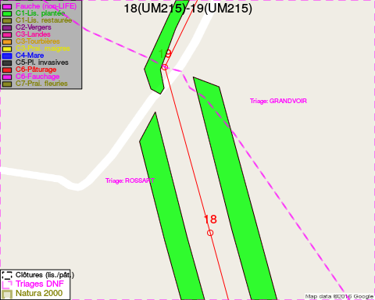
Adresse propriétaire:
- [SP_286] Commune De Bertrix: R De La Gare 38 Bertrix
- [SP_289] Commune De Bertrix: R De La Gare 38 Bertrix
- [SP_740] Thomas, Renee Mathilde: Route Du Pere Lejeune,Pet 5 Neufchateau
- [SP_741] Thomas, Renee Mathilde: Route Du Pere Lejeune,Pet 5 Neufchateau
- [SP_748] Region Wallonne (Mrw/Dgrne): Av Prince De Liege 15 Namur
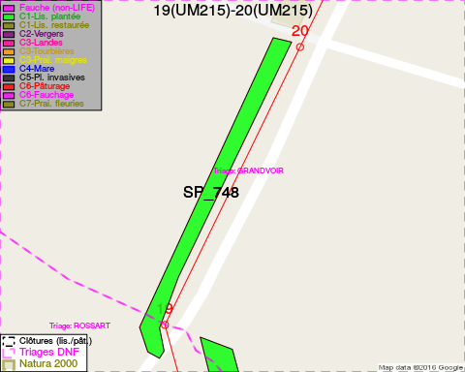
Adresse propriétaire:
- [SP_286] Commune De Bertrix: R De La Gare 38 Bertrix
- [SP_289] Commune De Bertrix: R De La Gare 38 Bertrix
- [SP_740] Thomas, Renee Mathilde: Route Du Pere Lejeune,Pet 5 Neufchateau
- [SP_741] Thomas, Renee Mathilde: Route Du Pere Lejeune,Pet 5 Neufchateau
- [SP_748] Region Wallonne (Mrw/Dgrne): Av Prince De Liege 15 Namur
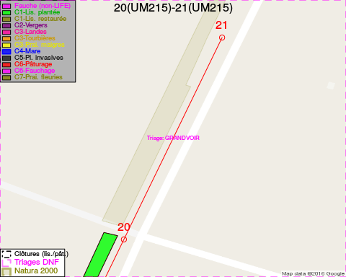
Adresse propriétaire:
- [SP_286] Commune De Bertrix: R De La Gare 38 Bertrix
- [SP_289] Commune De Bertrix: R De La Gare 38 Bertrix
- [SP_740] Thomas, Renee Mathilde: Route Du Pere Lejeune,Pet 5 Neufchateau
- [SP_741] Thomas, Renee Mathilde: Route Du Pere Lejeune,Pet 5 Neufchateau
- [SP_748] Region Wallonne (Mrw/Dgrne): Av Prince De Liege 15 Namur

Document réalisé le 22/12/2016

